„Moja Własna Fasola”
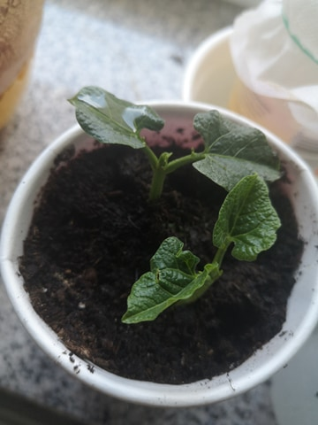

Co jest potrzebne:

-nasiona fasoli(proponuję fasolę Jaś)
-słoik 0,25l
-podstawka(miseczka pod słoik)
-gaza
-gumka recepturka

Co zrobić?
1. Gazę złożoną 2-krotnie naciągnąć na słoik i przymocować do niego gumką.
2. Palcem wcisnąć gazę do środka słoika, tak, aby powstał dołek, w którym należy umieścić nasiona.
3. Nadmiar gazy obciąć.
4. Do słoika wlać wodę tak, aby nasiona były stale wilgotne. Gaza nasiąka wodą i za jej pośrednictwem woda spływa do spodeczka. Z tego względu należy kilka razy dziennie uzupełniać wodę w słoiku, aby zapewnić nasionom ciągły dostęp wilgoci. Gdy pojawią się korzenie nie będzie konieczne tak częste uzupełnianie wody.
5. Ostatnim etapem będzie przesadzenie fasolki po tym jak puści listki do np. doniczki z ziemią

